I tubi in gomma dei freni della Munga

Stiamo per concludere il capitolo dei freni della Munga, questa puntata e la prossima saranno le ultime, quindi in questa parleremo dei tubi flessibili e la prossima sara’ incentrata sulle ganasce, sostituzione e loro regolazione.

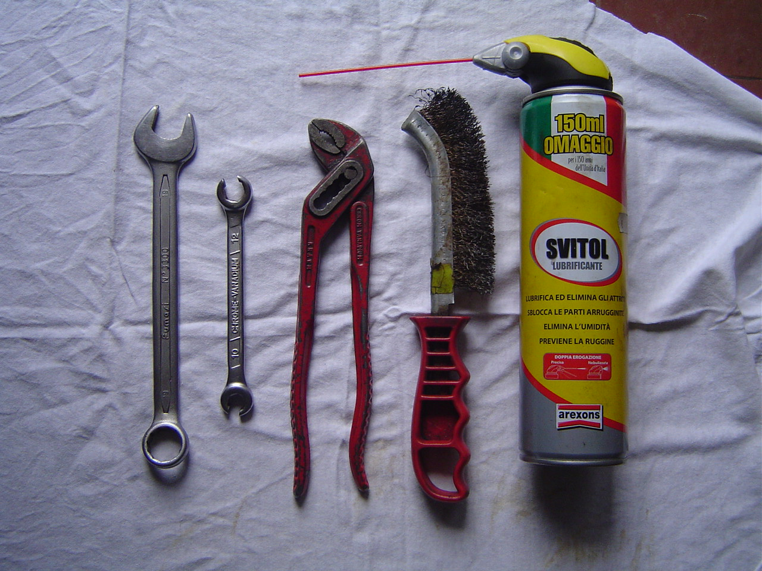
Ma torniamo ai tubi, per prima cosa il materiale occorrente (salvo imprevisti) come potete vedere nella foto c’e’ una bomboletta di svitol, una chiave di 19 mm., una chiave apposita per tubi freni di 12 mm., una spazzola di acciaio, un piccolo pappagallo, e una chiave di 14 mm., (non in foto).

Per prima cosa bisogna pulire bene con la spazzola di ferro la parte che andremo a svitare, poi con abbondante svitol oliare, attendere alcuni minuti (2 bastano) rioliare di nuovo, (riattendere 2 minuti) e inserire la chiave apposita da 12 e la chiave da 19 nell’esagono del tubo, se tutto fila liscio con una discreta forza si riuscira’ a svitare la parte fissa (quella con il tubo di metallo, (l’esagono del tubo di gomma deve rimanere fisso).
Se cosi’ non fosse non resta che scaldare abbondantemente il raccordo e…….. riprovare.

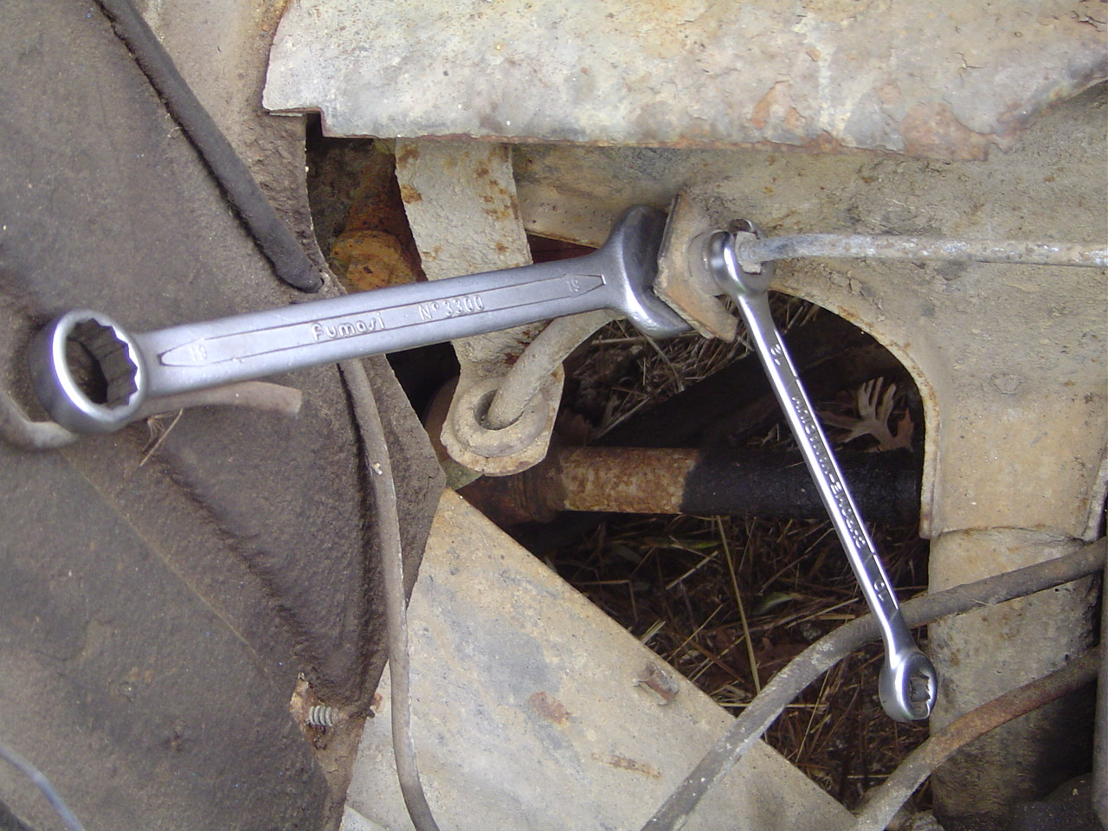

Una volta svitato il tubo rigido avrete questa situazione, (in questa foto non si vede il tubo rigido, ma in realta’ basta spostarlo un po’ da un lato).
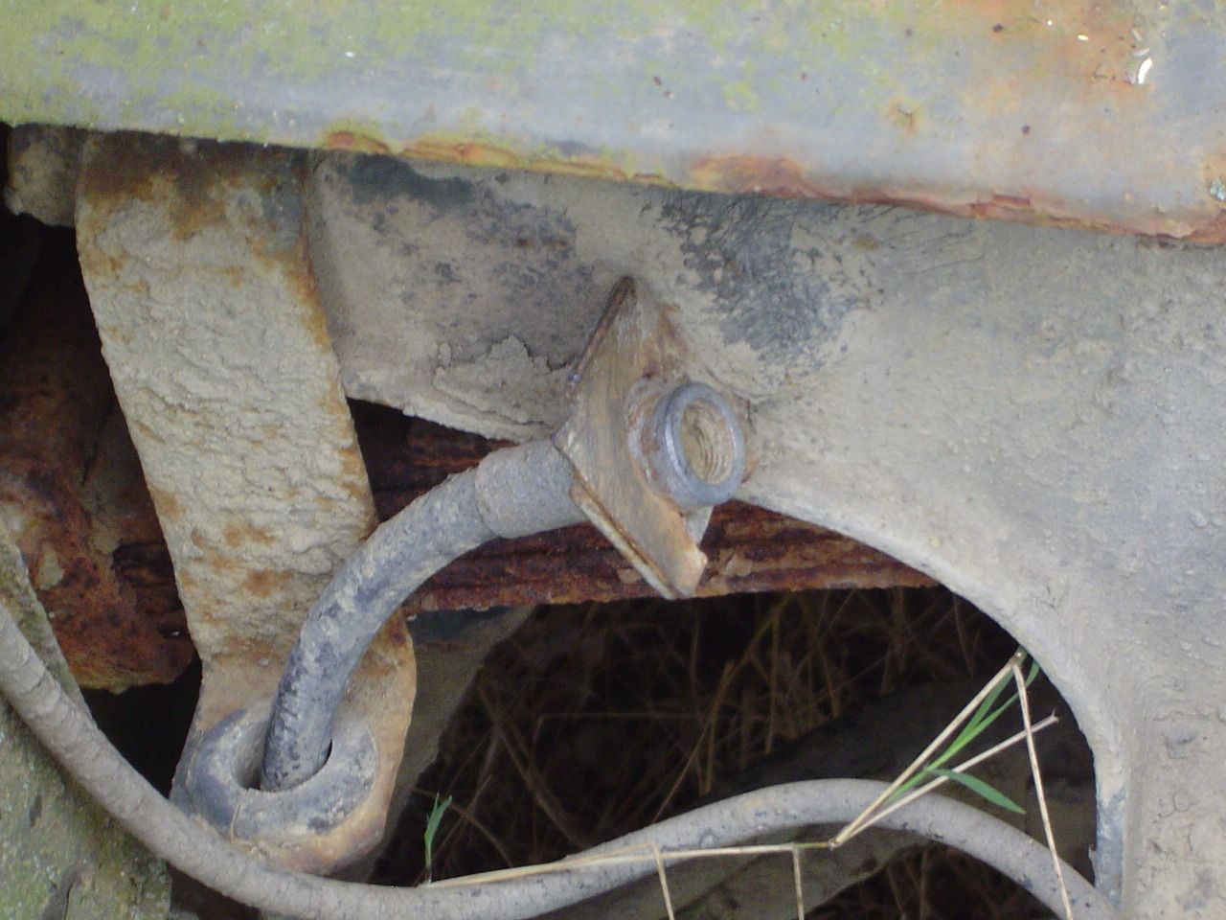

Arrivati a questo punto, con il piccolo pappagallo afferrate con forza la linguetta piegata della forcella reggi tubo e sfilatela dal tubo flessibile, (eventualmente se non dovesse venire con facilita’ potete aiutarvi colpendola dal basso verso l’alto), una volta sfilata vi rimarra’ svincolato sia il tubo che la forcella stessa, (vedi foto qui sotto).
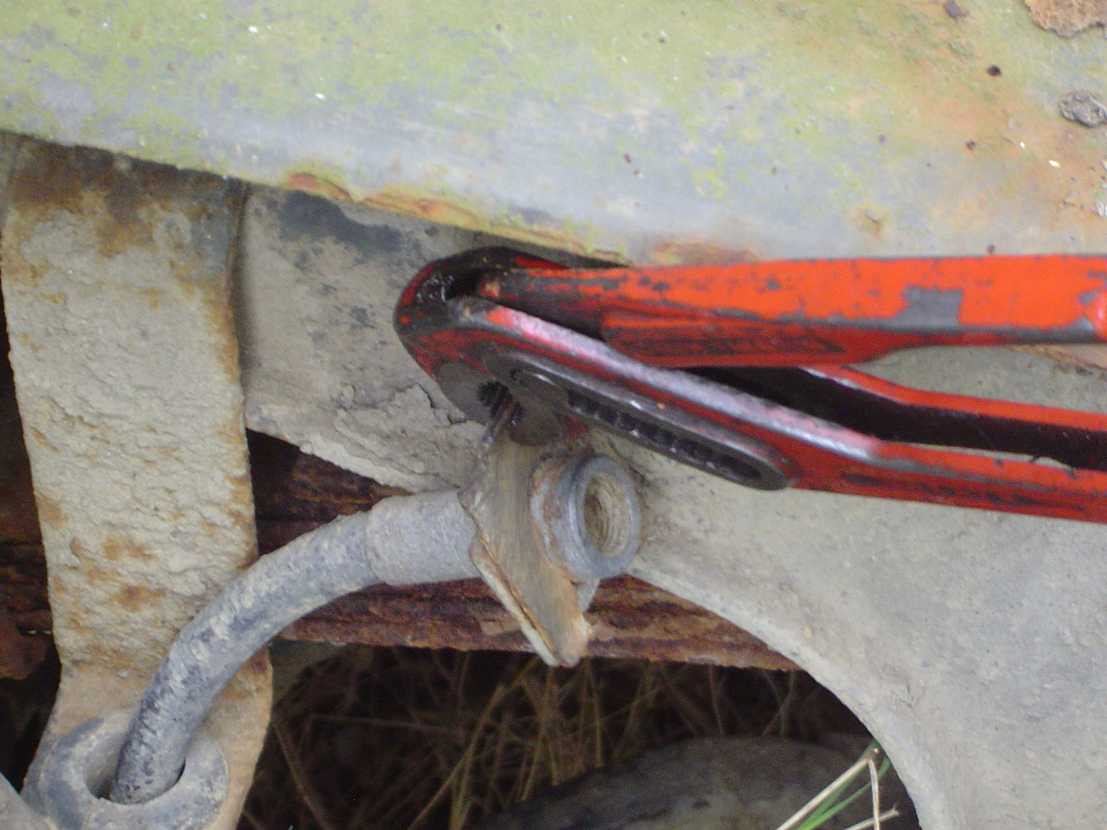
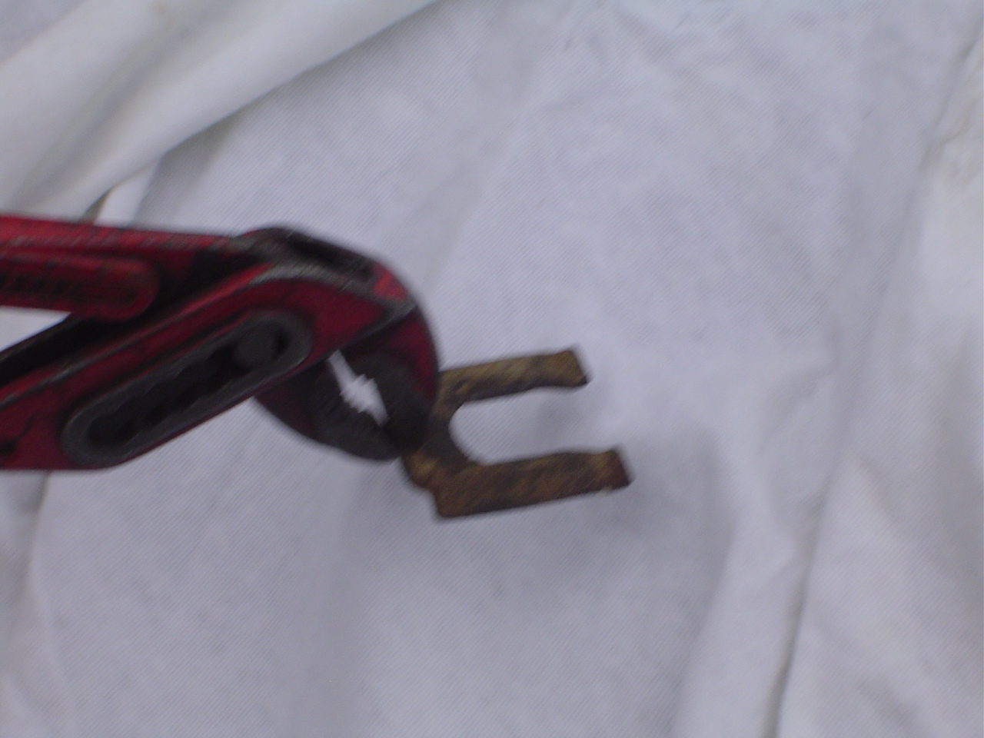

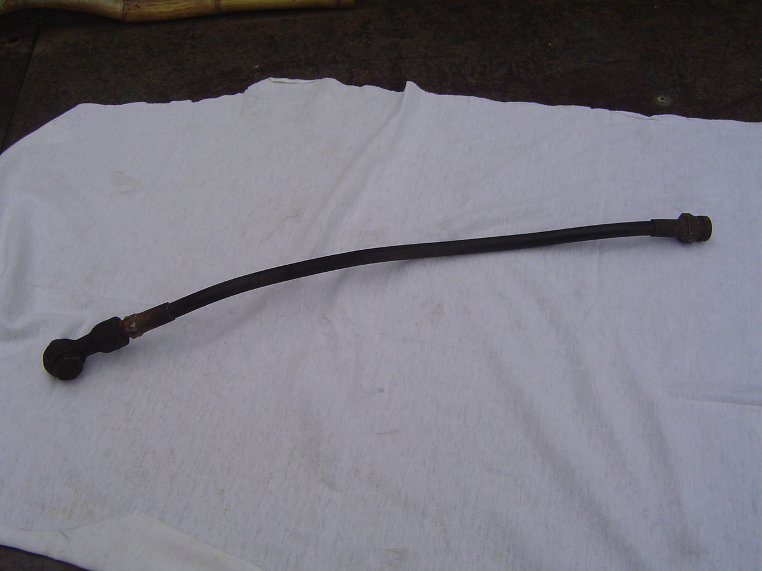
Quindi procedete con lo svitare il dado che tiene fermo il raccordo di ottone al cilindretto e a sua volta tiene anche il tubo flessibile, sfilate il tutto e otterrete questa foto qui sotto.

Per svitare il tubo dal raccordo aiutatevi mettendolo in morsa, ma con le guancette di alluminio, altrimenti potete segnare i bordi dove deve tenere con la guarnizione in rame.
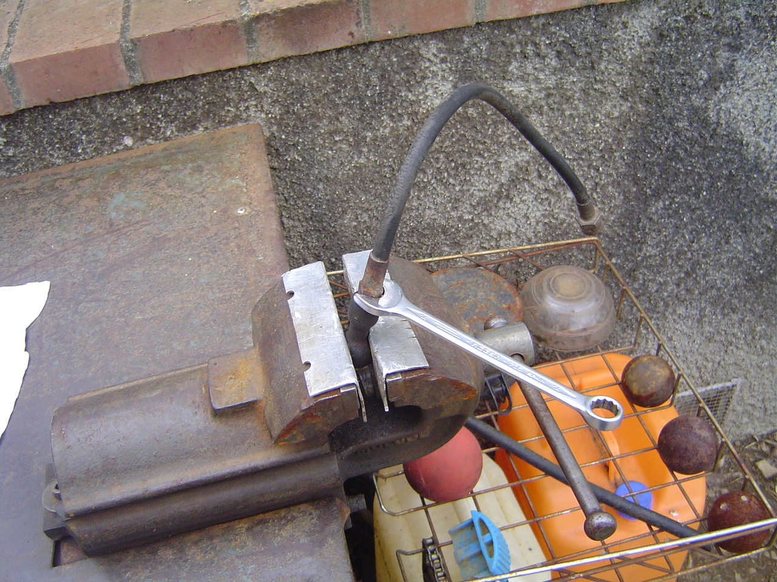

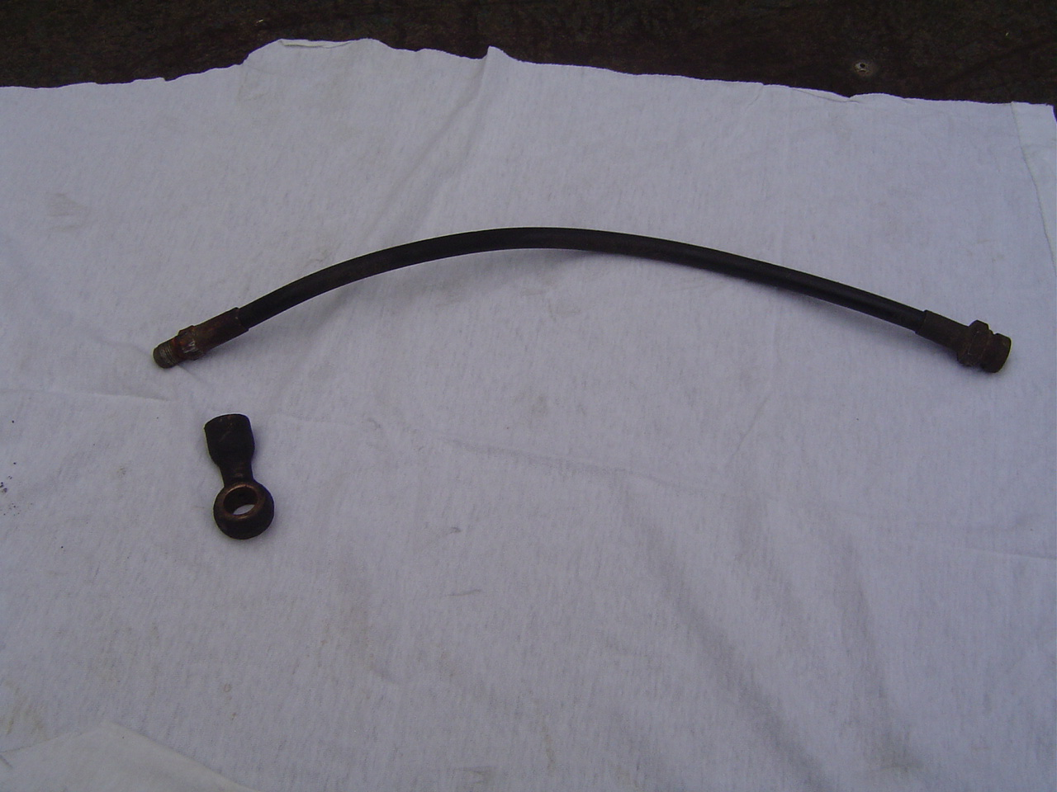
Utilizzate la chiave di 14mm. per svitare il tubo, se non vi preme per qualche motivo recuperare il tubo intero, potete tagliarlo e utilizzare la parte chiusa, che fa piu’ presa nell’esagono del tubo, una volta svitato avrete il tubo da buttare staccato dal raccordo, raccordo che consiglio vivamente di pulirlo molto bene e spazzolarlo, soffiare bene i fori di passaggio olio e controllare i filetti, nel dubbio di crepe o filetti non piu’ affidabili meglio sostituirlo.

A questo punto potete procedere con le fasi di rimontaggio eseguendo esattamente al contrario quelle di smontaggio, nelle foto successive si vedono, un tubo originale ATE, i particolari degli attacchi, il raccordo in ottone e le valvole di spurgo aria dai freni che si trovano nel cilindretto accanto, che con l’occasione del tubo nuovo e’ sempre meglio cambiare.

ATTENZIONE, i tubi devono essere lunghi 45,0 Cm., se sono piu’ lunghi si rischia che vadano a fare delle pieghe o curve e andare a fregare dove non dovrebbero, se sono piu’ corti nelle sterzate arriveranno ad allungarsi per tutta la sua lunghezza e se la balestra dentro una buca va a fine corsa, potrebbero anche strapparsi)

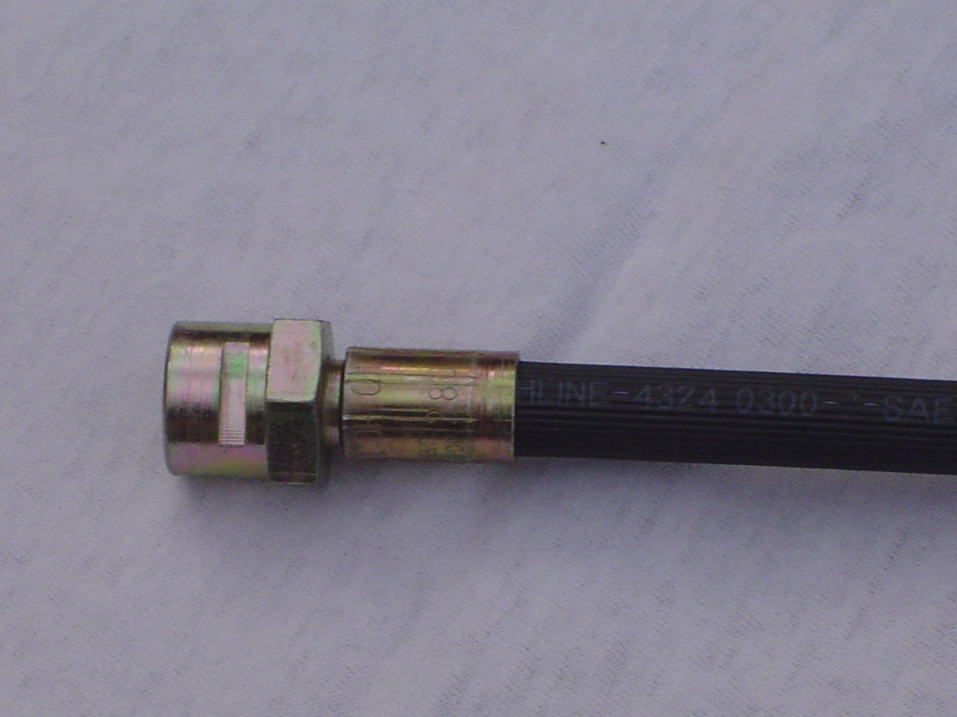
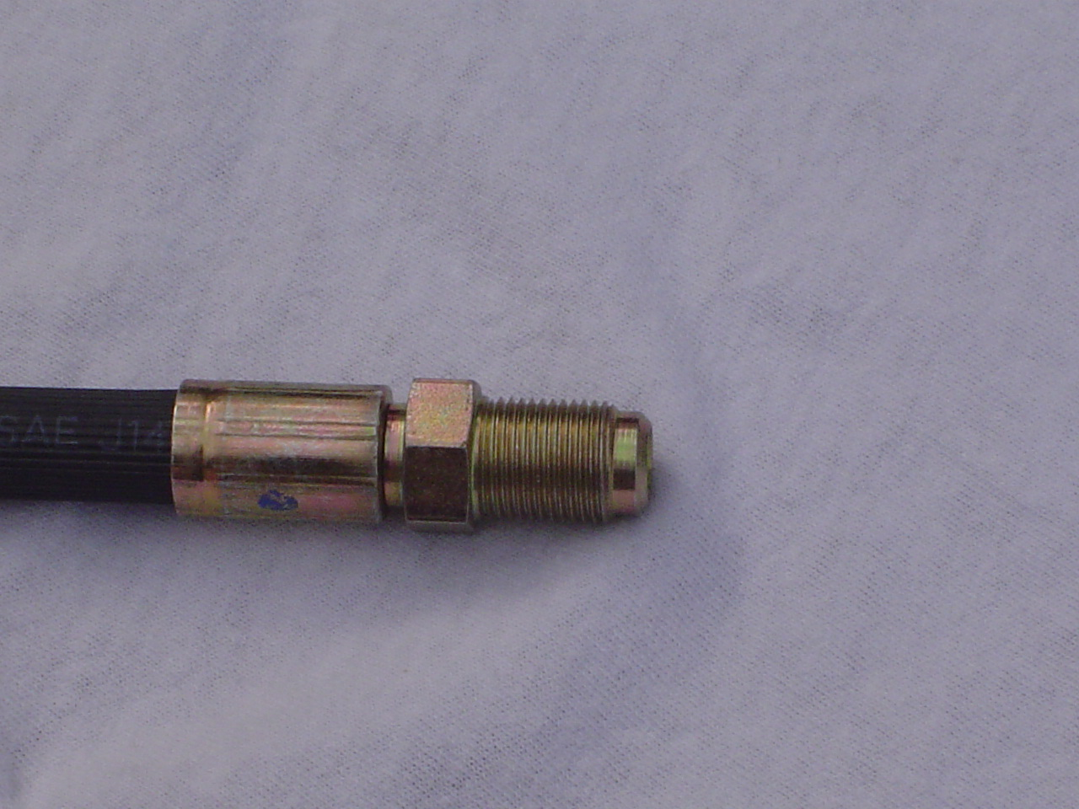

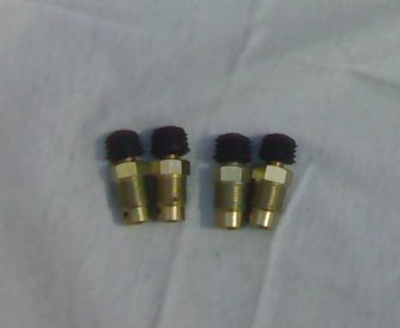
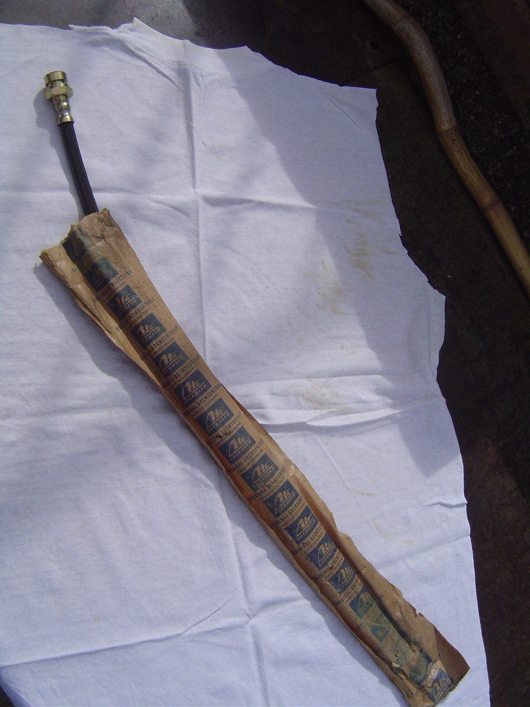

Valvole di spurgo cilindretti freno

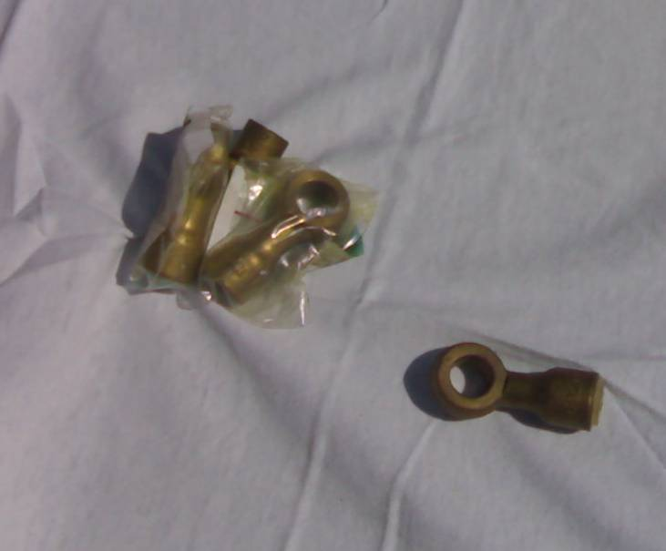

Tubo freni originale ATE

Raccordo cilindretto/tubo in gomma

Una volta sostituito il tubo o i tubi dovete eseguire lo spurgo aria dall’ impianto frenante, questo lo si fa’ incominciando dalla ruota posteriore destra, poi la ruota posteriore sinistra, dopo quella anteriore destra e per ultima quella anteriore sinistra, deve essere fatto in questo ordine, altrimenti lo spurgo potrebbe essere parziale e non completo, facendo rimanere alcune bolle di aria dentro l’impianto.

Lo spurgo lo si esegue in due persone, una sta’ sopra alla Munga, l’altra con una chiave di 12 mm. va alla ruota posteriore destra, prima di iniziare controllare che la vaschetta olio sia piena, e mantenerla piena sempre anche tra uno spurgo e l’altro, l’olio da utilizzare dovrebbe essere il suo, cioe’ ATE Dot 3 ma se non riuscite a trovarlo va bene anche il Dot 4, l’importante e’ che se decidete di utilizzare un olio di marca e gradazione Dot diverso da quello che avete sotto, ricordatevi di cambiarlo tutto, non mescolate mai oli diversi, inoltre ricordatevi che questo tipo di olio e’ corrosivo (solo) per la vernice, quindi se vi cade su di una parte verniciata lavate subito con abbondante acqua, tutte le volte che fate il pieno alla vaschetta ricordatevi di chiudere il tappo, altrimenti quando pomperete, lo zampillo di ritorno della pompa vi lavera’ il sotto del ginocchio !!.

Quando la persona sulla Munga ha fatto dalle due alle tre pompate deve rimanere con il piede sul freno pigiato e continuare a pigiare,a questo punto l’altra persona apre la valvola di sfiato e la richiude appena il getto e’ quasi terminato, la persona sopra la Munga con il piede sentira’ calare il pedale, questa persona deve accompagnare con la stessa forza fino in fondo il pedale e ricominciare a pompare solo quando la persona alla ruota avra’ chiuso la valvola, ripetere questa operazione fino a che non esce solo olio, senza piu’ aria.

Se, a questo punto non vi e’ schizzato l’olio negli occhi e dalla mano non vi e’ colato olio fino al gomito da dentro la manica della camicia, potete passare alla ruota successiva.

A fine operazione ricordatevi di fare il pieno alla vaschetta, di risentire tutti gli sfiati e tappo vaschetta se sono ben serrati, controllate anche che non vi siano perdite nelle parti che avete sostituito

Un saluto a tutti i Munghisti e…… al prossimo ed ultimo capitolo dei freni.

